Git提交错误问题汇总与解决

1. git push 提交错误信息有 “permison denied”，是什么原因？

**答：** 1、首先确定自己提交仓库地址是否正确？咱班仓库地址是在群公告里面，是班主任发给你的，不是git视频里面的地址！

2、如果地址提交正确，查看是否有加入班级仓库组织，没有的话，找班主任申请加入仓库组织，申请之后会给你的邮箱发一份邀请邮件，点击邮件确认加入。

3、确定自己提交帐号是否是自己加入组织仓库的那个帐号。

1. git push 时候，报错信息有 “git pull” ，是什么原因？如图所示：

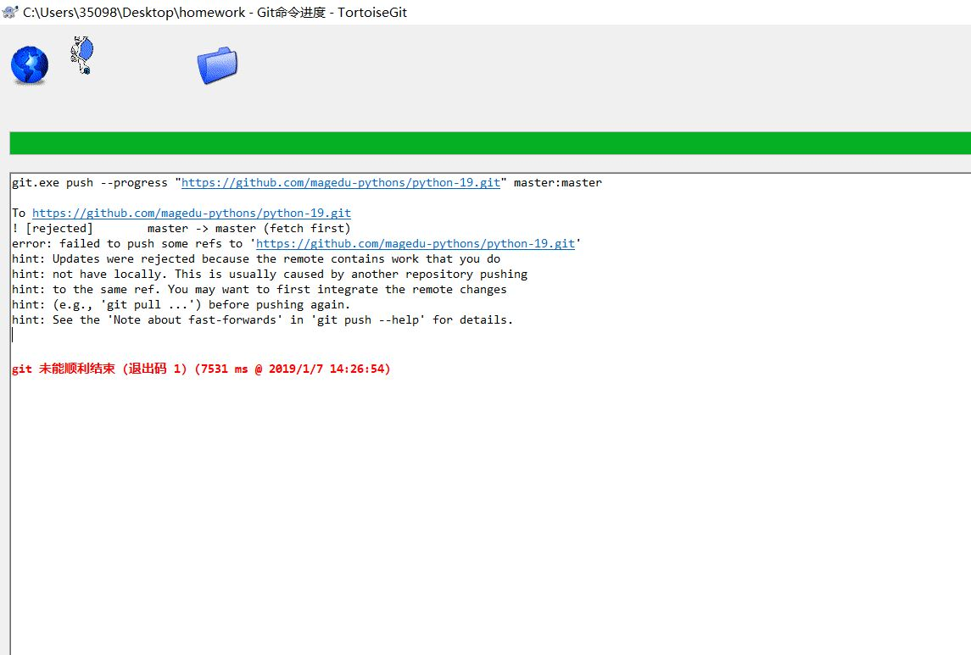

**答**：请先执行 git pull 命令，请查看群文件：Qa—git作业提交步骤.txt

本问题，请同学注意，一定要避免，一定要看：Qa—git作业提交步骤.txt